МОУ Судиславская средняя общеобразовательная школа
Судиславского муниципального района
Костромской области

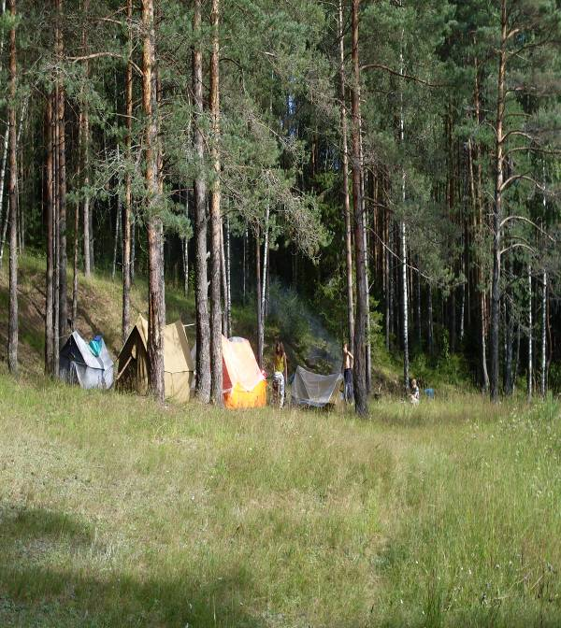

Туристический поход по родному краю

п.Судиславль
2009

ПАСПОРТ ПРОГРАММЫ

Наименование программы | «Туристический поход» 7а класса
Основание для разработки  программы | - Конвенция ООН о правах человека;  - Конституция РФ;  - Закон РФ «Об образовании»;  - Федеральный закон «Об основных гарантиях прав ребенка в Российской Федерации» от 24.07.1998 № 24-ФЗ;  - Программа для внешкольных учреждений и общеобразовательных школ «Туризм и краеведение»;  - Государственная программа «Патриотическое воспитание  граждан Российской Федерации на 2006-2010 годы»;  - Воспитательная программа «Школа гражданского самосознания и патриотизма»
Разработчик программы | Григорьева О.В. – классный руководитель 7а класса МОУ Судиславской СОШ
Цель программы | - Экологическое и патриотическое воспитание школьников;  - Создание условий для оздоровления и полноценного отдыха детей.
Основные задачи программы | - Улучшение здоровья, эмоционального состояния учащихся и педагогов.  - Формирование экологической, патриотической культуры и культуры трудовой деятельности.  - Становление самостоятельной, творческой, свободной личности на основе овладения общечеловеческими ценностями, национально-культурным наследием, развития склонностей и способностей школьника;  - Развитие у учащихся духовной потребности в познании окружающего их мира, а также воспитания потребности к здоровому образу жизни.
Участники программы | Учащиеся 7А и 9 классов МОУ Судиславской СОШ
Ожидаемые конечные результаты реализации программы | - оздоровление учащихся, улучшение физического и духовного состояния;  - выработка положительной мотивации к здоровому образу жизни;  - формирование умения жить в коллективе, самодисциплина, взаимовыручка;  - прочность усвоения необходимых туристско-бытовых навыков;  - формирование экологической культуры детей.
Срок реализации программы | Июль 2009 г.
Основные мероприятия | Игра « Экологический маршрут»

Каникулы - латинское наименование Сириуса, наиболее яркой звезды Галактики. И не случайно перерыв в учебных занятиях назвали именно так. В каникулы каждый ученик раскрывается совершенно с новой, интересной стороны. Можно больше внимания уделить ученикам из неблагополучных семей, “трудным” подросткам. Наконец, каникулы - это время человеческой фантазии.
Сколько интересного можно придумать для себя, для своих друзей-ребят, для окружающих людей! Например, отправиться всем классом в поход по родным местам.
Поход в летние каникулы – традиционное коллективно-творческое дело в нашем 7 А классе. Мы не только отдыхаем, общаемся и набираемся сил к предстоящей учебе. Мы знакомимся с родным краем, с его флорой и фауной, с его достопримечательностями и традициями.
Мы не просто идем в поход из точки А в точку В. В течение учебного года мы разрабатываем специальный маршрут. В этом году это «Путешествие по экологической тропе» родной судиславской земли. Продолжительность похода – 2 дня.

Игра « Экологический маршрут»

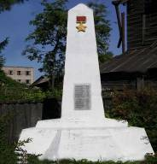
Станция “Память” Начинаем мы свою экскурсию в природу с обелиска. Минутой молчания чтим память погибших земляков.
Поэт Б. Шальнев сказал об этом так:
Сюда, где пламя по ветру струится,
Где даже камни от цветов красны,
Приходит мать, чтоб низко поклониться
Всем сыновьям, что не пришли с войны.

Станция “Дорога”. Чтобы избежать проблем на проезжей части, надо знать основные причины совершения ДТП по вине пешеходов:
- Переход проезжей части в неустановленном месте
- Неподчинение сигналам регулирования
Только помня все правила движения пешеходов, можно отправляться в поход. 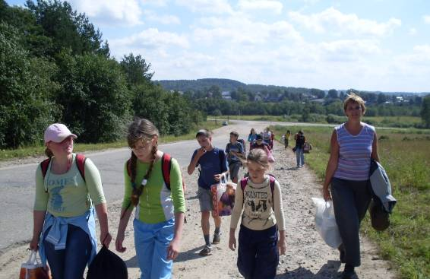

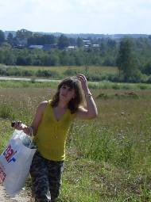
Станция “Луговая”. На станции “Луговая” знакомимся с местной флорой и фауной; обогащаем свой научный и интеллектуальный уровень. Выясняем отношение людей к природе, к родному посёлку, культурному очагу. Изучаем приспособленность организмов к совместному проживанию в биогеоценозе:
Растения и животные, что на лугу живут,
Не могут жить отдельно и пользу всем дают.
Животные и растения живут лишь сообща,
Их жизненные звенья разделить нельзя.

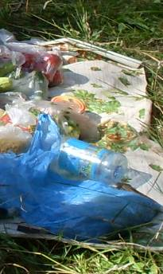
Станция “Свалка” На станции “Свалка” так и хочется сказать населению: люди, не будьте равнодушными и жестокими к природе! Убирайте за собой мусор. Учёные предупреждают: если мы не изменим своё отношение к природе, то погибнем.
Сейчас на каждого гражданина приходится мусора 300-320 кг в год. Для того, чтобы в природной среде разложилась бумага, требуется от 2 до 10 лет, консервная банка - более 90 лет, фильтр от сигарет – более 200 лет, пластмасса - 500 лет, стекло - 1000 лет. Вспомните об этом, прежде чем бросить в лесу старый пакет или бутылку.
Учащиеся нашей школы постоянно убирают мусор со свалок, хотя не всегда можно решить эту проблему таким способом.

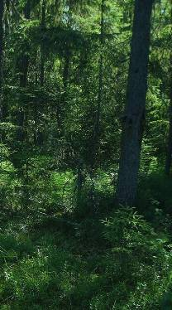
Станция “Смешанный лес” Лес даёт человеку не только древесину, грибы и ягоды – он очищает воздух от пыли, промышленных загрязнений. Каждое растение окружает себя невидимой защитой от своих извечных врагов – микробов. Эта защита - летучие вещества, фитонциды. Фитонциды проникают к нам в организм и уничтожают множество бактерий.
Леса сохраняют влагу, умеряют силу ветра, чем способствуют повышению урожая полей. Лес защищает человека от шума, поглощает звуки, улучшает условия работы и отдыха.

Станция “Муравейник” Велика роль муравьёв в сообществе леса. За один день муравьиная колония может уничтожить около 1 кг насекомых. А за лето около 100000 вредителей леса.
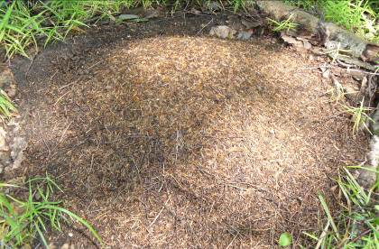
Проделывая ходы под землёй, муравьи способствуют проникновению в почву воды и воздуха, так необходимых корням растений, деревьев и кустарников.

Станция “Мхи и лишайники” Мхи и лишайники – показатель экологической чистоты района.
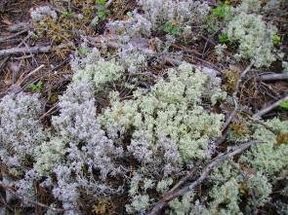
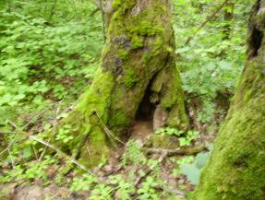

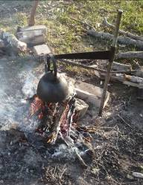
Станция “Кострище” Отправляясь отдыхать на природу, не забывайте, что вы идёте к ней в гости, видите себя так, чтобы не нанести ей вреда, ущерба!
Соблюдайте следующие правила:
- Не разводите костры в сухую погоду, а также на торфяниках, среди хвойного молодняка, на сухой траве, в тростниках и камышах, под кронами деревьев и около пней и т. д.
- Не оставляйте костры без присмотра даже на короткое время, а также непогашенными.
- 97% пожаров возникает по вине человека.
- Кострище не зарастает 5-7 лет.
Наглядно мы видим это. Свои знания по этому направлению мы проверяем в походах и экскурсиях.
Разводить костёр мы будем только в отведённом для этого месте и по всем правилам.
Станция “Родниковая” Родник - выход подземной воды по водоупорному слою на поверхность. Родниковая вода чистая, холодная, вкусная и полезная для здоровья. Родники мы чистим и оберегаем, ведь они питают реки.
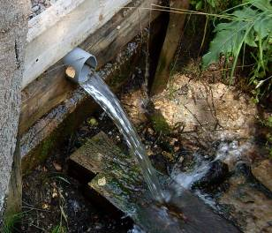

Станция ”Походная кухня” 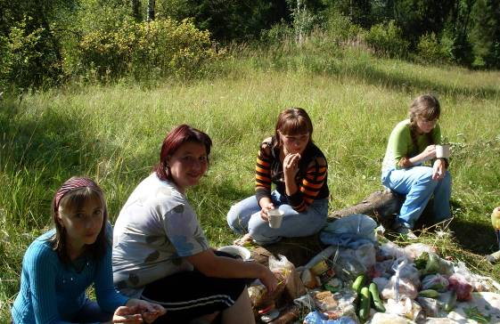

Наши девочки на привале показывают свое кулинарное искусство. Заодно мы повторяем, чем можно и чем нельзя питаться в лесу, вспоминая все ядовитые и съедобные грибы и ягоды.
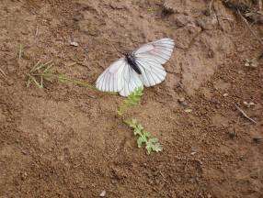
Станция ”Полезные ископаемые” В нашем районе распространены песчано-глинистые породы. Всё это мы смотрим в карьере, который встречается по ходу тропы. Встречаем мы бетонные пески и кирпичную глину, много встречаем строительного песка, который идёт на строительство, есть голубая глина.

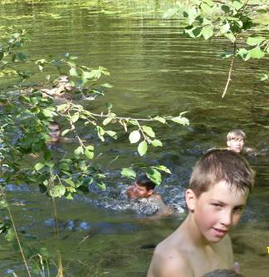
Станция “Вода-чудо природы” Вода подобна крови в теле человека. Она также неустанно совершает свой круговорот в природе, давая ей свежие силы; забирает и обезвреживает отходы этого громадного организма. От её состояния, обилия зависит жизнь всего живого и самой Земли. Экологическая тропа позволяет реально взглянуть на состояние рек нашего района. Каковы же наши исследования? Вода в реке грязная. Если опустить металлический диск, его не видно уже на глубине 1м. Камни покрыты слизью. Природа в опасности!

Станция «Жизнь вокруг нас» Кто живёт в лесу, на лугу, на берегу лесного озера? Комфортно ли им с нами – туристами? Что сделать, чтобы жизнь этих маленьких существ не прервалась из-за нашей невнимательности, невежественности или жестокости?

Станция «Лекарственные растения» Болезни преследовали человека с глубокой древности. В поисках средств лечения человек обращался к окружающей его природе. Общение с природой, опыт наблюдений за животными научили различать многие из лечебных трав. В настоящее время их в медицине используется несколько сот видов. Мир лекарственных растений таит в себе ещё много неиспользованных возможностей.
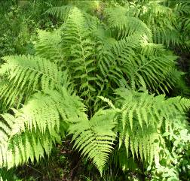
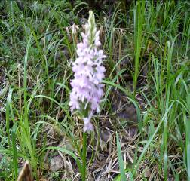

Смета похода
№ п\п | Снаряжение | Количество | Цена
1 | Лопата саперная | 1 | 500 р.
2 | Трос с крючками (костровое оборудование) | 1 | 850 р.
3 | Котелок, чайник | 1 | 1 000 р.
4 | Половник | 1 | 250 р.
5 | Моющее средство | 1 | 25 р.
6 | Палатки | По количеству участников | 15 000 р.
7 | Веревка 20-30 м | 1 | 300 р.
8 | Компас | 1 | 300 р.
9 | Фонарик | 1 | 50 р.
10 | Аптечка первой помощи | 1 | 350 р.
11 | Продукты питания | По количеству дней | 1 000 р.
ИТОГО |  |  | 19 625 р.

Итоги похода
- Обеспечение полноценного, социально и педагогически обоснованного отдыха детям, не имеющим возможности выехать в летний каникулярный период за пределы поселка.
- Создание условий для формирования у детей качеств граждан демократического общества, способных к проектированию и организации социально-значимой деятельности.
- Пропаганда здорового образа жизни среди детей и создание условий для формирования физиологически обоснованной модели поведения.
- Работа над формированием экологической культуры и стремлением детей к охране окружающей среды, способности их к восприятию экологических моделей поведения.
- Сознательное отношение детей к природе и окружающему миру, к памяти о старшем поколении.

Критерии эффективности программы
  - постановка реальных целей и планирование результата программы
  - заинтересованность педагогов в реализации программы
  - создание благоприятного психологического климата в детском коллективе
  - удовлетворенность детей предложенными разнообразными видами деятельности, формами работы
  - творческое сотрудничество педагогов и детей
  - желание участвовать в походе на следующий год

